**Test Assessment**

1. Buatlah minimal 1 user story yang berhubungan dengan high level design yang sudah dibuat

* User Stories Pinjaman Online **‘DanaTunaiKu’**

|  |  |  |  |  |
| --- | --- | --- | --- | --- |
| **No** | **Tipe User** | **I want** | **So that i can** | **Acceptance Criteria** |
| 1 | User baru yang belum memiliki akun **‘DanaTunaiKu’** | User dapat melakukan registrasi akun pada aplikasi **‘DanaTunaiKu’** | Jika user sukses registrasi akun, user dapat melakukan login pada aplikasi **‘DanaTunaiKu’** | 1. Download mobile aplikasi ‘DanaTunaiKu’ pada *apps store maupun play store* 2. *Install* sukses 3. Untuk registrasi klik link Daftar Sekarang 4. Masuk pada form registrasi akun, masukan data sebagai berikut: 5. **Nama Lengkap**  * Masukan nama lengkap * Mandatory data  1. ***Username***  * Masukan username * Mandatory data * Usename minimal 6 karakter  1. ***Password***  * Masukan password * Mandatory data * Password minimal 8 karakter dengan kombinasi huruf (a-z), angka (0-9) dan karakter khusus  1. ***Confirm password***  * Masukan password * Mandatory data * Password minimal 8 karakter dengan kombinasi huruf (a-z), angka (0-9) dan karakter khusus * Pengisiian Confirm password harus sama dengan password  1. **Email**  * Masukan email * Mandatory data  1. **Nomor telepon**  * Masukan nomor telepon * Mandatory data  1. **Nomor Identifikasi**  * Masukan nomor identifikasi * Mandatory data  1. **Upload Foto**  * Lakukan upload foto * Mandatory data  1. Klik tombol register dan akan tampil pesan registrasi sukses atau 2. Klik tombol Kembali, untuk kembali ke awal tampilan aplikasi 3. Dan klik tombol *Login* untuk masuk ke aplikasi DanaTunaiKu atau 4. Klik tombol Kembali, untuk kembali form registrasi |
| 2 | User baru yang belum memiliki akun **‘DanaTunaiKu’** | User dapat melakukan registrasi akun pada aplikasi **‘DanaTunaiKu’** | User dapat pesan *error* untuk *Mandatory* data, jika data yang dimasukan user kosong pada form registrasi akun | Pada form registrasi akun :   1. **Nama Lengkap**   User tidak memasukan Nama Lengkap  Akan tampil pesan error ‘Data tidak boleh kosong, harus diisi’   1. ***Username***   User tidak memasukan Username  Akan tampil pesan error ‘Data tidak boleh kosong, harus diisi’   1. **Password**   User tidak memasukan Password  Akan tampil pesan error ‘Data tidak boleh kosong, harus diisi’   1. **Confirm password**   User tidak memasukan Confirm password  Akan tampil pesan error ‘Data tidak boleh kosong, harus diisi’   1. **Email**   User tidak memasukan Email  Akan tampil pesan error ‘Data tidak boleh kosong, harus diisi’   1. **Nomor telepon**   User tidak memasukan Nomor telepon  Akan tampil pesan error ‘Data tidak boleh kosong, harus diisi’   1. **Nomor Identifikasi**   User tidak memasukan Nomor Identifikasi  Akan tampil pesan error ‘Data tidak boleh kosong, harus diisi’   1. **Upload Foto**   User tidak melakukan upload foto  Akan tampil pesan error ‘Foto wajib diupload |
| 3 | User baru yang belum memiliki akun **‘DanaTunaiKu’** | User dapat melakukan registrasi akun pada aplikasi **‘DanaTunaiKu’** | User dapat pesan *error* untuk *username, password* dan *confirm password* jika digit data yang dimasukan tidak sesuai | Pada form registrasi akun :   1. ***Username***   jika *username* yang dimasukan kurang dari 6 karakter  Akan tampil pesan error ‘Username minimal 6 karakter’   1. **Password**   jika *password* yang dimasukan kurang dari 8 karakter  Akan tampil pesan error ‘Password minimal 8 karakter’   1. **Confirm password**   jika *confirm* *password* yang dimasukan kurang dari 8 karakter  Akan tampil pesan error ‘Confirm password minimal 8 karakter’ |
| 4 | User baru yang belum memiliki akun **‘DanaTunaiKu’** | User dapat melakukan registrasi akun pada aplikasi **‘DanaTunaiKu’** | User dapat pesan *error* untuk *password* dan *confirm password* jika data yang dimasukan tidak kombinasi huruf, angka dan karakter khusus | Pada form registrasi akun :   1. **Password**   jika *password* yang dimasukan tidak kombinasi huruf, angka dan karakter khusus.  Akan tampil pesan error ‘Harus kombinasi huruf, angka dan karakter khusus’   1. **Confirm password**   jika *confirm* *password* yang dimasukan tidak kombinasi huruf, angka dan karakter khusus.  Akan tampil pesan error ‘Harus kombinasi huruf, angka dan karakter khusus’ |
| 5 | User sudah memiliki akun **‘DanaTunaiKu’** | User dapat melakukan login pada aplikasi **‘DanaTunaiKu’** dengan memasukan username dan password | Saat user login, *username* dan *password* yang dimasukan belum sesuai, muncul pesan *error* | Pada Screen Login pada aplikasi **‘DanaTunaiKu’**   1. User salah memasukan username atau 2. User salah memasukan password 3. Klik tombol login 4. Muncul pesan *error* bahwa *username* dan *password* salah dan masukan kembali *username* dan *password* dengan benar |
| 6 | User sudah memiliki akun **‘DanaTunaiKu’** | User dapat melakukan login pada aplikasi **‘DanaTunaiKu’** dengan memasukan username dan password | User sukses login menggunakan username dan password dan masuk ke dashboard **‘DanaTunaiKu’** | Pada Screen Login pada aplikasi **‘DanaTunaiKu’**   1. Masukan username yang sesuai 2. Masukan username yang sesuai 3. Klik tombol login 4. Sukses login dan masuk ke dashboard **‘DanaTunaiKu’** |
| 7 | User sudah memiliki akun **‘DanaTunaiKu’** | User dapat melihat menu loan | User melakukan pengajuan pinjaman namun ditolak | 1. Pilih menu ‘Loan’ pada dashboard 2. Masuk ke tampilan pengajuan pinjaman 3. Masukan Jumlah pinjaman 4. Masukan periode pinjaman 5. Masukan rekening penerima 6. Centang persetujuan 7. Pada Screen terdapat kalkulasi cicilan tagihan perbulan berdasarkan jumlah pinjaman dan rate pinjaman 8. Klik tombol Ajukan Pinjaman 9. Akan tampil pesan pinjaman tidak dapat diproses dan pengajuan ditolak karena user masih memiliki sisa hutang |
| 8 | User sudah memiliki akun **‘DanaTunaiKu’** | User dapat melihat menu loan | User melakukan pengajuan pinjaman dan pengajuan disetujui atau diterima | 1. Pilih menu ‘Loan’ pada dashboard 2. Masuk ke tampilan pengajuan pinjaman 3. Masukan Jumlah pinjaman 4. Masukan periode pinjaman 5. Masukan rekening penerima 6. Centang persetujuan 7. Pada Screen terdapat kalkulasi cicilan tagihan perbulan berdasarkan jumlah pinjaman dan rate pinjaman 8. Klik tombol Ajukan Pinjaman 9. Akan tampil pesan bahwa pinjaman sedang diproses dan akan diinfokan kembali jika disetujui atau diterima |
| 9 | User sudah memiliki akun **‘DanaTunaiKu’** | User dapat melihat menu Dana | User menerima dana pinjaman dari ‘**DanaTunaiKu’** | 1. User menerima notifikasi email persetujuan pengajuan pinjaman 2. Klik link tautan untuk login ke aplikasi ‘**DanaTunaiKu** 3. Pada *Screen Login* aplikasi, masukan username dan password dengan benar 4. Klik tombol login 5. Masuk ke dashboard kemudian pilih menu Dana 6. Terdapat *screen* informasi untuk melakukan tanda tangan perjanjian pinjaman 7. Klik tombol batal, jika tidak ingin melakukan tanda tangan dan kembali ke dashboard atau 8. Klik tombol setuju 9. Muncul *screen* perjanjian pinjaman 10. Klik tombol batal, akan balik ke tampilan sebelumnya 11. Klik tombol sign kontrak 12. Muncul *screen* pesan bahwa perjanjian telah ditanda tangani 13. Klik tombol batal jika tidak ingin melanjutkan proses pencairan dana dan akan balik ke tampilan sebelumnya, atau 14. Klik tombol Dana untuk melanjutkan proses ke pencairan dana dari ‘**DanaTunaiKu’** 15. Muncul screen informasi nama dan nomor rekening dimana dana akan dikirim ke rekening tersebut 16. Klik tombol batal jika tidak ingin melanjutkan proses pencairan dana dan akan balik ke tampilan sebelumnya, atau 17. Klik tombol konfirmasi 18. User mendapat informasi bahwa transfer dana pinjaman telah behasil dilakukan 19. Klik tombol back untuk balik ke tampilan sebelumnya 20. user dapat melakukan pengecekan pada mutasi rekening untuk melihat informasi dana tersebut |
| 10 | User sudah memiliki akun **‘DanaTunaiKu’** | User dapat melihat menu Payment Schedule | User dapat melihat sisa hutang dan informasi cicilan tagihan pinjaman | 1. Klik menu Payment Schedule pada dashbord 2. Akan muncul *screen* informasi sisa hutang dan cicilan tagihan pinjaman perbulan 3. Dan user dapat melakukan pembayaran cicilan jika sudah masuk tanggal jatuh tempo pembayaran pada bank melalui bank yang bekerja sama dengan ‘DanaTunaiKu’. 4. Klik tombol kembali untuk kembali ke dashboard |
| 11 | User sudah memiliki akun **‘DanaTunaiKu’** | User dapat melakukan registrasi biometric sidik jari | User dapat login menggunakan biometric sidik jari saat login aplikasi **‘DanaTunaiKu’** | 1. Klik menu Profile pada dashbord 2. Akan muncul *screen* profile 3. Klik tombol Kembali, jika akan kembali ke dashboard 4. Klik menu Registrasi Biometric 5. Akan muncul *screen* untuk melakukan scan sidik jari 6. Klik tombol batal, jika tidak ingin melakukan registrasi biometric sidik jari dan kembali ke menu profile, atau 7. Klik Registrasi untuk melanjutkan proses registrasi biometric sidik jari 8. Akan muncul *screen* agar user memasukan *password* untuk proses validasi 9. Klik tombol Simpan 10. Akan muncul *pop up message* bahwa sidik jari sudah aktif 11. Klik tombol kembali, untuk kembali ke menu Profile |
| 12 | User sudah memiliki akun **‘DanaTunaiKu’** | Jika user lupa *password*, user dapat mengganti *password* tersebut | User mendapatkan password baru untuk login aplikasi **‘DanaTunaiKu’** | 1. Klik menu Lupa Password pada *Screen Login* 2. Muncul Screen Lupa Password 3. Masukan email user untuk mendapatkan kode verifikasi 4. Klik tombol batal, untuk membatalkan proses dan kembali ke menu login, atau 5. Klik tombol kirim 6. Muncul Screen Verifikasi email untuk memasukan 4 digit kode dimana user mendapatkan kode tersebut dari kode yang dikirim ke email user 7. Jika kode belum dikirim ke email, user dapat klik kirim ulang kode 8. Klik tombol kembali untuk kembali ke menu sebelumnya, atau 9. Klik tombol verifikasi 10. Muncul Screen untuk membuat password baru 11. Masukan New Password 12. Masukan Confirm Password 13. Klik tombol kembali untuk kembali ke menu sebelumnya, atau 14. Klik tombol Simpan 15. Muncul pop up message bahwa *password* berhasil disimpan 16. Klik tombol login untuk masuk ke aplikasi ‘**DanaTunaiKu’** |
| 13 | User sudah memiliki akun **‘DanaTunaiKu’** | User dapat melakukan login pada aplikasi **‘DanaTunaiKu’** menggunakan biometric sidik jari | User sukses login menggunakan biometric sidik jari dan masuk ke dashboard **‘DanaTunaiKu’** | Pada Screen Login pada aplikasi **‘DanaTunaiKu’**   1. Klik tombol Login 2. Sentuh sensor sidik jari untuk scan sidik jari user 3. Jika sidik jari sesuai akan sukses login dan masuk ke dashboard **‘DanaTunaiKu’** |
| 14 | User sudah memiliki akun **‘DanaTunaiKu’** | User log out dari aplikasi **‘DanaTunaiKu’** | User keluar dari aplikasi **‘DanaTunaiKu’** | 1. Klik menu Profile pada dashbord 2. Akan muncul *screen* profile 3. Klik tombol Log out 4. Muncul pesan konfirmasi keluar 5. Klik tombol batal untuk membatalkan log out, atau 6. Klik tombol Keluar untuk keluar dari aplikasi **‘DanaTunaiKu’** |

1. Buatlah minimal 1 sequence diagram yang berhubungan dengan high level design yang sudah dibuat

* **Registrasi Akun**

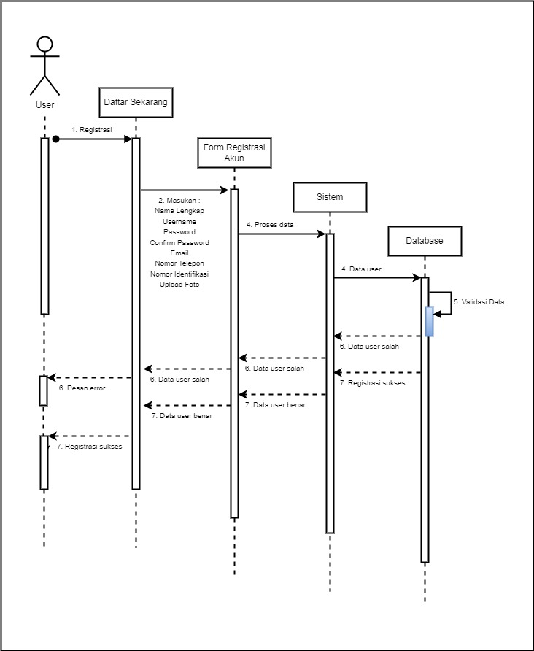

* **Login menggunakan username dan password**

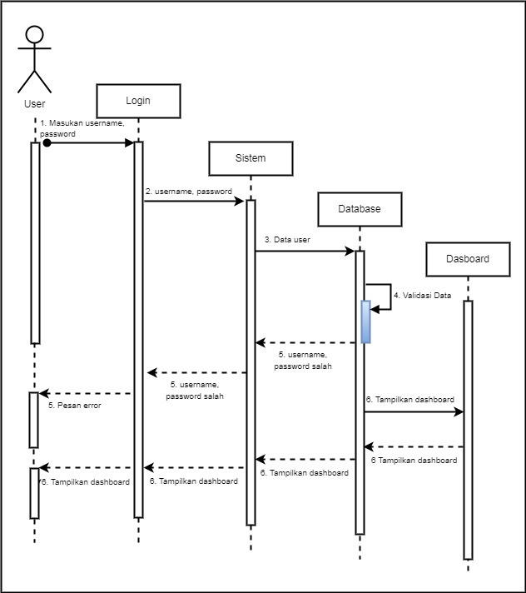

* **Login menggunakan biometric sidik jari**

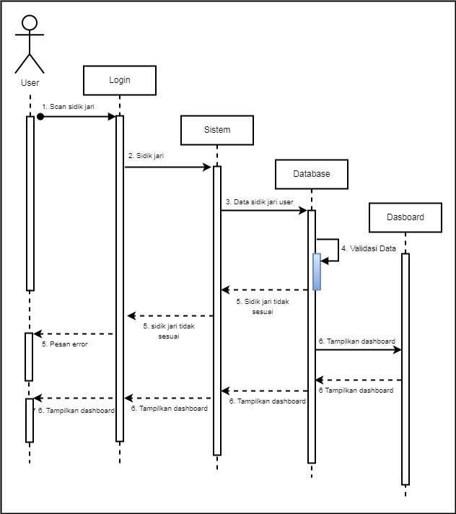

* **Menu Loan**

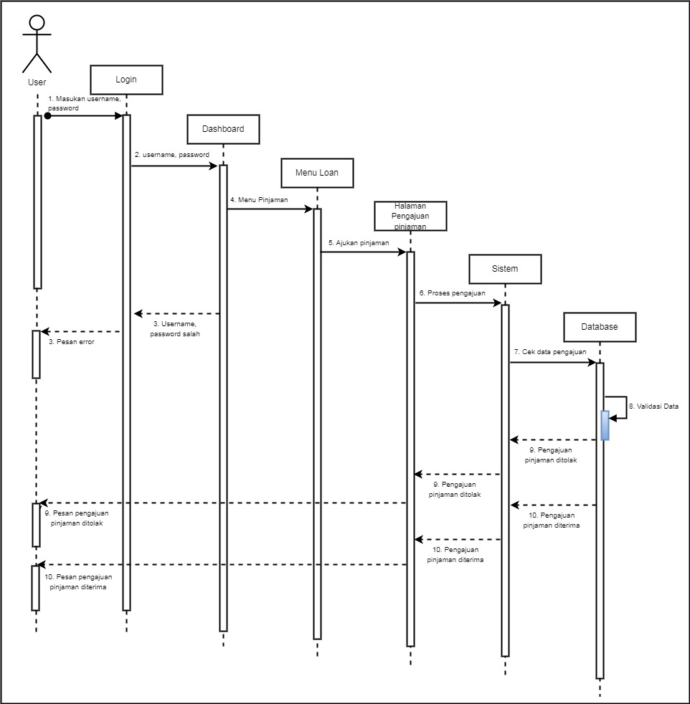

* **Menu Payment Schedule**

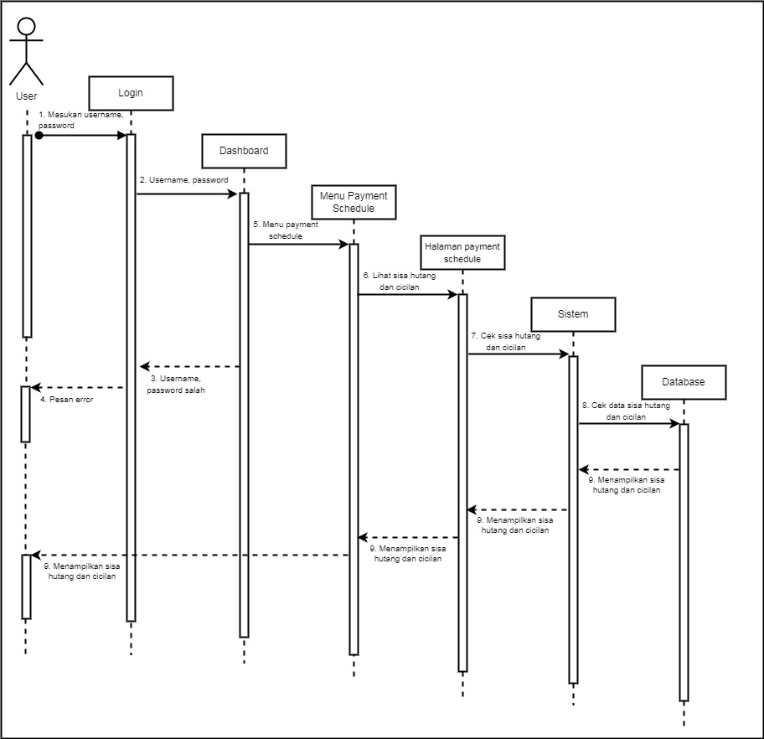

* **Menu Dana**

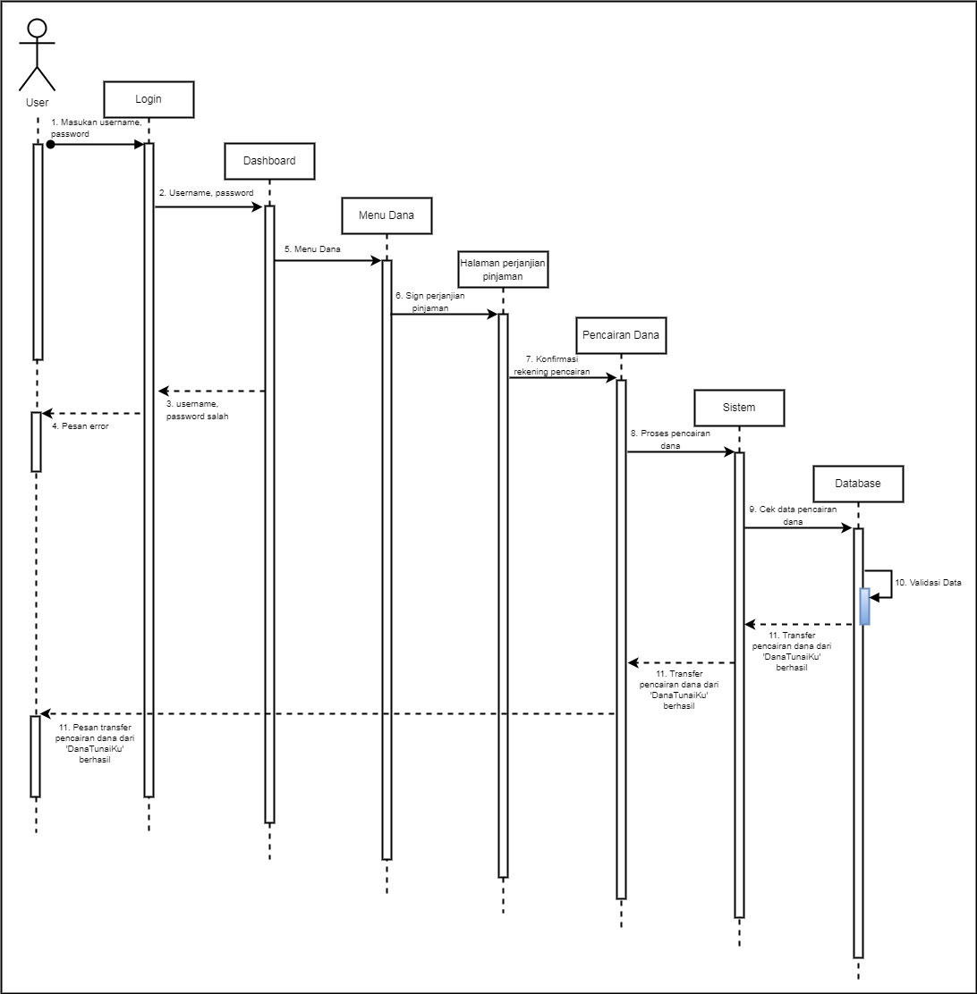

* **Menu Profile 🡪 Registrasi biometric sidik jari**

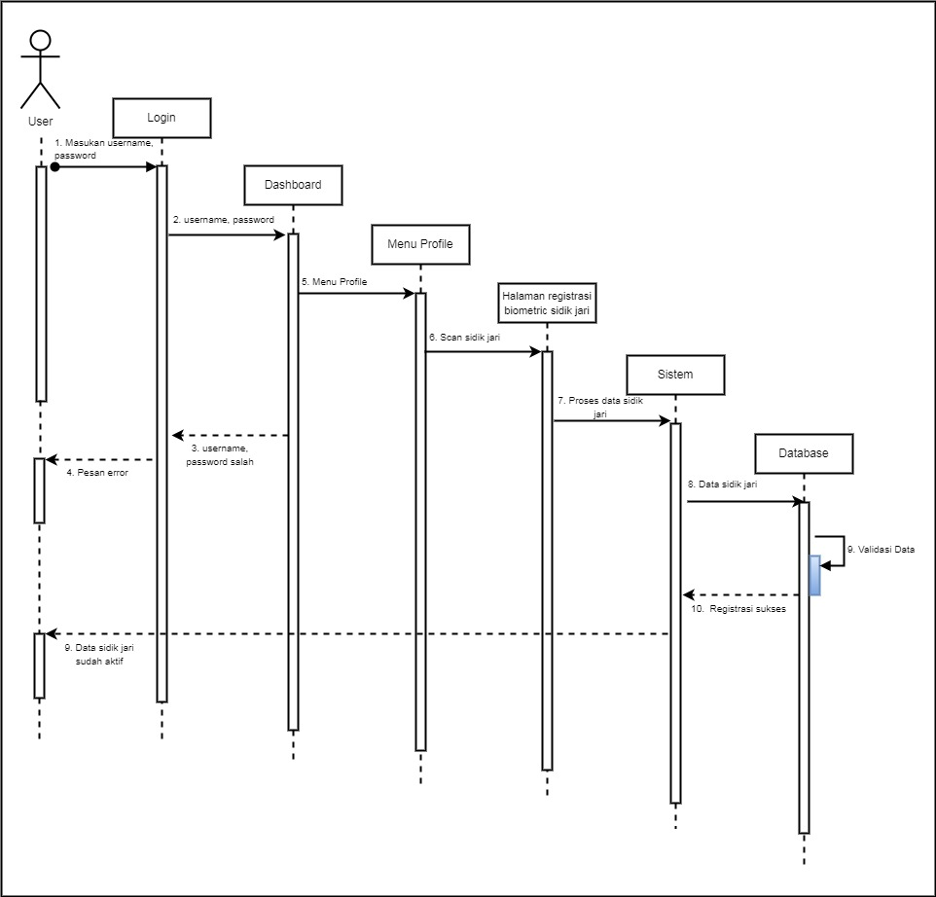

* **Log out**

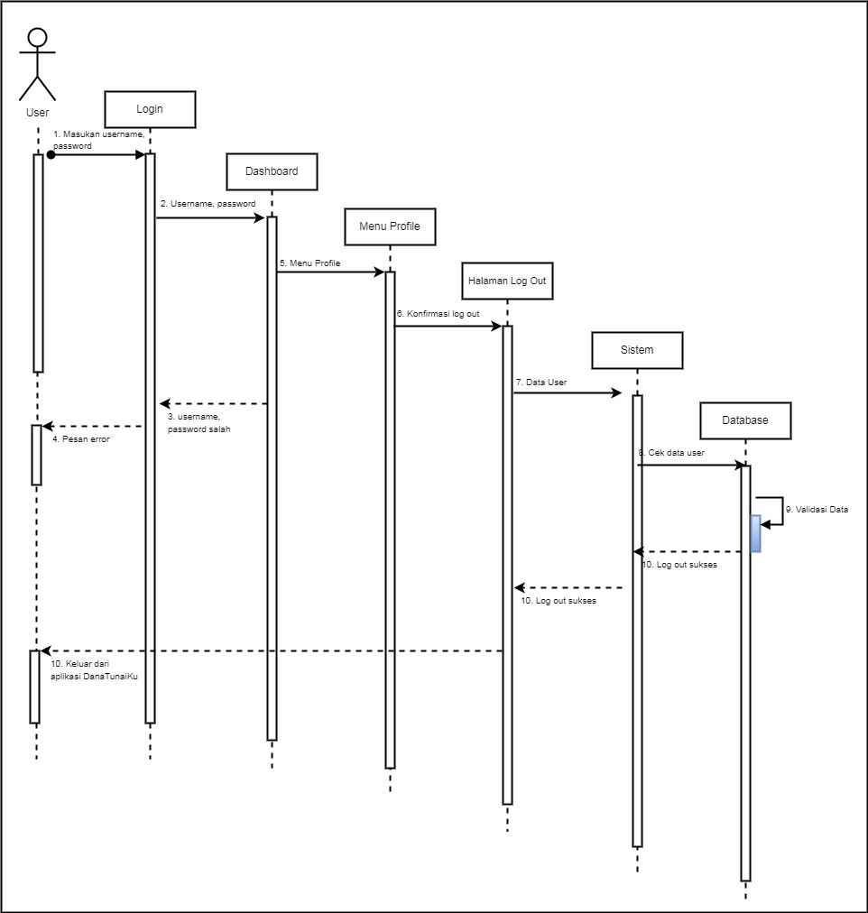

* **Lupa password**

